RELATÓRIOS DE ATIVIDADES
ÓRGÃO EXECUTOR:  Associação dos Legionários de Cristo | COMPLEXIDADE DA PROTEÇÃO SOCIAL: Básica
MÊS DE REFERÊNCIA: JANEIRO
Descrição do Serviço/ Benefício | Público Alvo | Nº de Atendidos
Serviço de Convivência e Fortalecimento de Vínculo | Crianças e adolescentes | Programada | 150
 |  | Executada | 135

QUANTITATIVO DE AÇÕES |  | TOTAL
 | Atendimento Individual | 114
 | Pessoa/Família Acompanhada | 135
 | Grupos Socioeducativos | -
 | Visita Domiciliar | -
 | Elaboração de Planejamento de Atendimento/Acompanhamento (PIA) | -
 | Campanha Socioeducativa | -
 | Recepção/acolhida/ orientações/informações (pessoalmente, via telefone, mídias sociais) | 114
 | Discussão e articulação de casos | 19
 | Busca Ativa | -
Encaminhamentos | Realização de Cadastro Único | -
 | Atualização de Cadastro Único | -
 | Benefício de Prestação Continuada-BPC | -
 | CRAS | -
 | SCFV – Crianças e Adolescentes | -
 | Centro de Convivência do Idoso - CCI | -
 | Programa Criança Feliz | -
 | CREAS | -
 | Rede (CAPS, Saúde, Educação, Conselho Tutelar, entre outros) | -
Reuniões | Rede Socioassistencial Direta – Secretaria de Desenvolvimento Social | 01
 | Rede Socioassistencial Indireta | 01
 | Rede Intersetorial (Caps, Saúde, Educação, Conselho Tutelar, entre outros) | -
 | Equipe Específica do Serviço | 07

O mês de Janeiro foi realizado reuniões com Assistente Social, Pedagoga, Psicóloga, Orientadores e o Presidente da Instituição.
Foi apresentado o PLANO DE TRABALHO 2021, com o objetivo de criar estratégia para atividades remotas, e melhorias no prédio.

DESCRIÇÃO DAS AÇÕES EXECUTADAS
AÇÃO: Reunião equipe gestora.
Data: 04/01/2021 | Local: ALC
Público Alvo/Participantes: Equipe gestora
Número de Convocados: 03 | Número de Presentes: 03
Materiais Utilizados: Sala de Coordenação
Descrição: Orientações sobre como o serviço deverá ser executado, interação da Assistente Social juntamente com a equipe gestora, o qual foi enfatizado que o Serviço de Convivência e Fortalecimento de Vínculos (SCFV) realiza atendimentos em grupo. São atividades artísticas, culturais, de lazer e esportivas, dentre outras, de acordo com a idade dos usuários, onde a Assistente Social e as políticas sociais têm como objetivo a garantia de direitos e melhoria das condições de vida, sendo o assistente social agente estratégico na análise crítica da realidade e na instrumentalidade das políticas sociais locais dentro do SCFV.

Resultados alcançados: Interação da Assistente Social com a equipe gestora para um maior entendimento do SCFV.
Pontos Facilitadores: Interação dos participantes e interesse da Assistente Social.
Pontos Dificultadores: Não houve
Registro Fotográfico:

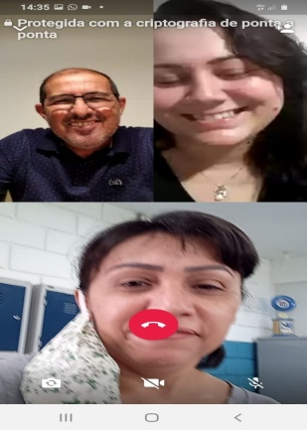
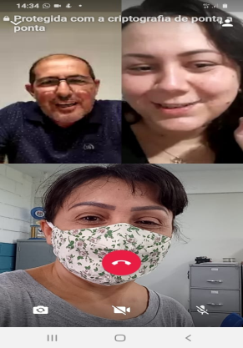

DESCRIÇÃO DAS AÇÕES EXECUTADAS
AÇÃO: Reunião equipe SCFV
Data: 04/01/2021 | Local: ALC
Público Alvo/Participantes: Equipe ALC
Número de Convocados: 05 | Número de Presentes: 05
Materiais Utilizados: Celular.
Descrição: Orientações sobre como deverá ser entregue as atividades para as crianças/adolescentes, de como deverá ser feito os relatórios em toda a atividade que será entregue para as famílias, porém as que receberem e não retornarem, marcar como falta e averiguar os motivos.
Importante ressaltar, que com a pandemia os orientadores tiveram a oportunidade de se aproximaram das famílias dos usuários do SCFV através de via remota.

Resultados Alcançados: Todos os colaboradores foram orientados sobre a execução do serviço na reunião.
Pontos Facilitadores: Interação dos colabores.
Pontos Dificultadores: Não houve.
Registro Fotográfico:

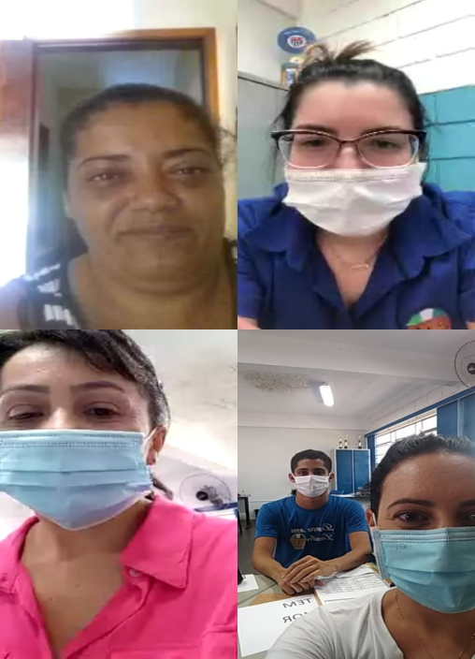

DESCRIÇÃO DAS AÇÕES EXECUTADAS
AÇÃO: Planejamento e organização para rematrícula
Data: 05/01/2021 | Local: ALC
Público Alvo/Participantes: Equipe técnica ALC
Número de Convocados: 03 | Número de Presentes: 03
Materiais Utilizados: Sala de apoio
Descrição: A Assistente Social, Psicóloga e Pedagoga reuniram-se para planejar a organização e execução das rematrículas, e estratégias para comunicar os pais ou responsáveis dos usuários através de aplicativos, sobre dias, horários e demais dúvidas.

Resultados alcançados: Estratégias e datas da rematrícula definidas.
Pontos Facilitadores: Equipe técnica em comum acordo.
Pontos Dificultadores: Não houve.
Registro Fotográfico:

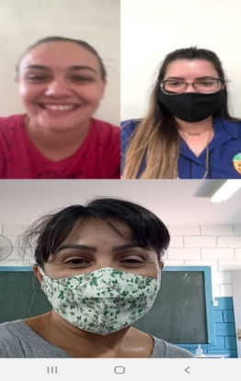

DESCRIÇÃO DAS AÇÕES EXECUTADAS
AÇÃO: Orientações aos usuários sobre rematrícula
Data: 06/01/2021 | Local: ALC
Público Alvo/Participantes: Familiares e responsáveis dos usuários do SCFV.
Número de Convocados: 91 | Número de Presentes: 91
Materiais Utilizados: Mesas, cadeiras , álcool em gel, impressora
Descrição: Organização da sala de aprendizagem para a execução da rematricula, distanciamento e isolamento das cadeiras a serem utilizadas e montagem do comunicado.

Resultados alcançados: Usuários informados sobre a rematrícula e os colaboradores participaram da organização da sala.
Pontos Facilitadores: Material de fácil acesso para a compreensão de todos os familiares e/ou responsáveis.
Pontos Dificultadores: Não houve.
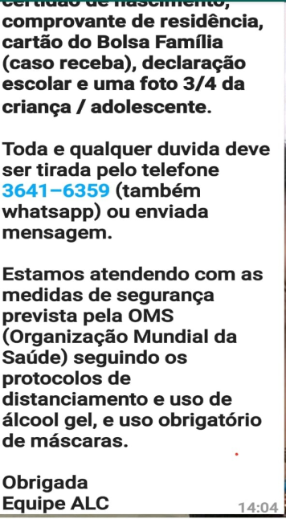
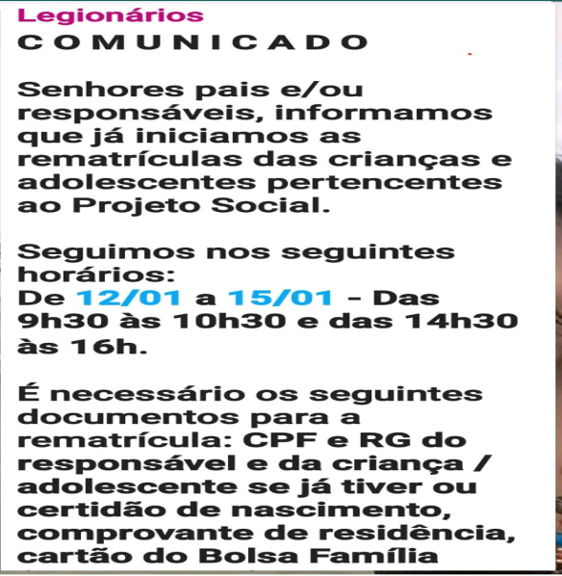
Registro Fotográfico:

DESCRIÇÃO DAS AÇÕES EXECUTADAS
AÇÃO: Orientações sobre o Projeto Acolher
Data: 11/01/2021 | Local: ALC
Público Alvo/Participantes: Equipe do SCFV
Número de Convocados: 04 | Número de Presentes: 04
Materiais Utilizados: Sala da aprendizagem
Descrição: Reunião com equipe técnica e gestores sobre orientações para execução do Serviço de Convivência e Fortalecimento de Vínculos, para aproximação das famílias das crianças/adolescentes pertencentes ao Projeto Acolher juntamente com a Assistente Social e o Departamento de Desenvolvimento Social.

Resultados Alcançados: Melhor entendimento da Assistente Social sobre o serviço executado.
Pontos Facilitadores: A equipe gestora com experiência ao repassar informações sobre o serviço executado.
Pontos Dificultadores: Não houve.
Registro Fotográfico:

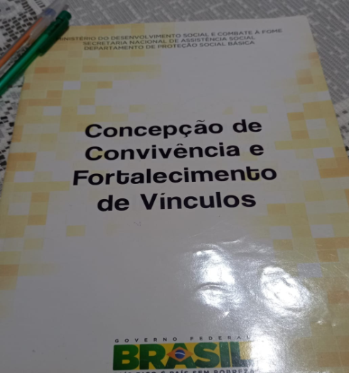
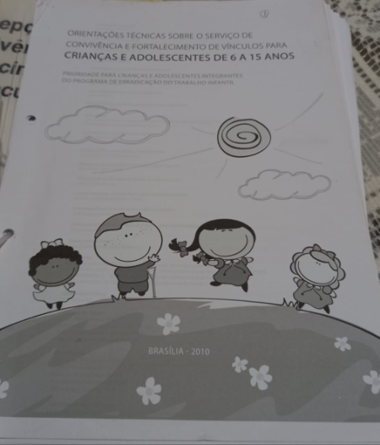

DESCRIÇÃO DAS AÇÕES EXECUTADAS
AÇÃO: Rematrícula
Data: 12/01/2021 | Local: ALC
Público Alvo/Participantes: Equipe ALC
Número de Convocados: 91 | Número de Presentes: 72
Materiais Utilizados: Ficha de rematrícula, caneta.
Descrição: Do dia 12/01 a 15/01/2021 foi realizado a rematrícula para início das atividades de 2021 e atualização dos dados cadastrais dos usuários do Serviço de Convivência e Fortalecimento de Vínculos (SCFV).
Essa ação foi executada com os protocolos de saúde, com distanciamento, máscara, álcool em gel seguindo as orientações da OMS.

Resultados alcançados: Comparecimento dos pais e/ou responsáveis.
Pontos Facilitadores: Participação de toda a equipe.
Pontos Dificultadores: Ausência de pais e/ou responsáveis na rematricula.
Registro Fotográfico:

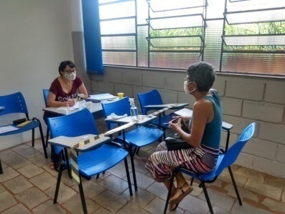

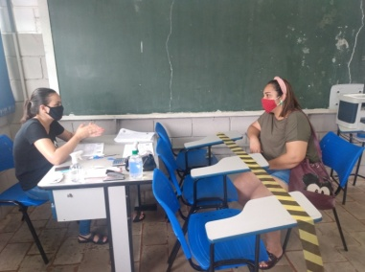

DESCRIÇÃO DAS AÇÕES EXECUTADAS
AÇÃO: Auxílio para restituição de fatura do SAAE, para família do usuário.
Data: 18/01/2021 | Local: ALC
Público Alvo/Participantes: Assistente Social e família do usuário.
Número de Convocados: 01 | Número de Presentes: 01
Materiais Utilizados: Computador e telefone
Descrição: Elaboração de uma declaração para o SAAE, com o objetivo de ocorrer o ressarcimento de faturas anteriores, pois houve cobranças indevidas.

Resultados Alcançados: Ressarcimento de cobranças indevidas.
Pontos Facilitadores: Elaboração de documentos.
Pontos Dificultadores: Em primeiro momento a solicitação foi indeferida.
Registro Fotográfico:

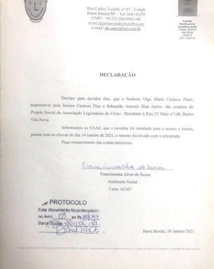

DESCRIÇÃO DAS AÇÕES EXECUTADAS
AÇÃO: Elaboração de treinamento para a equipe do SCFV
Data: 20/01/2021 | Local: ALC
Público Alvo/Participantes: Equipe ALC
Número de Convocados: 01 | Número de Presentes: 01
Materiais Utilizados: Sala de apoio, computador e impressão.
Descrição: A Psicóloga do Serviço de Convivência e Fortalecimento de Vínculos iniciou a elaboração do treinamento para a equipe do SCFV, com o objetivo de informar sobre o SCFV e fortalecer o trabalho em equipe onde pessoas diferentes, com formas de trabalhar distintas que precisam se unir para atingir o resultado final: apresentar um bom trabalho. Trabalhar em equipe é saber que cada um tem um papel importante no time para que no final o resultado seja o melhor possível para a empresa.

Resultados Alcançados: Treinamento pronto para a execução.
Pontos Facilitadores: Execução do roteiro do treinamento.
Pontos Dificultadores: Não houve
Registro Fotográfico:

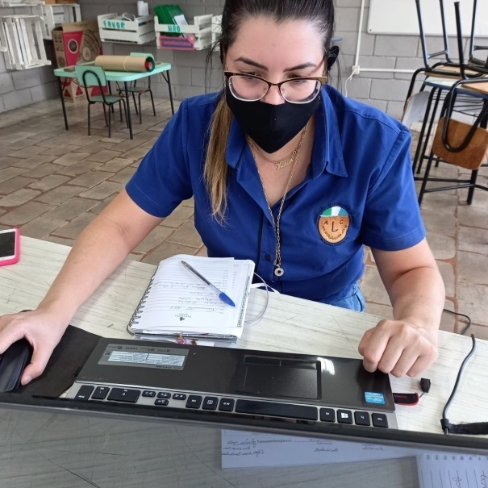

DESCRIÇÃO DAS AÇÕES EXECUTADAS
AÇÃO: Reunião de Gestão com a equipe técnica
Data: 21/01/2021 | Local: ALC
Público Alvo/Participantes: Presidente, Diretora, Assistente Social, Pedagoga e Psicóloga.
Número de Convocados: 05 | Número de Presentes: 05
Materiais Utilizados: Sala de Aprendizagem
Descrição: O gestor, a Diretora, Psicóloga, Pedagoga e Assistente Social reuniam-se com o objetivo de apresentar estratégia para o retorno das atividades do Serviço de Convivência e Fortalecimento de Vínculo, elaboração dos relatórios para 2021.

Resultados Alcançados: Formar grupos no whatsapp para cada faixa etária para melhor comunicação.
Pontos Facilitadores: Interação de todos os participantes.
Pontos Dificultadores: Não houve
Registro Fotográfico:
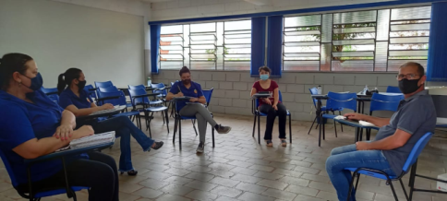

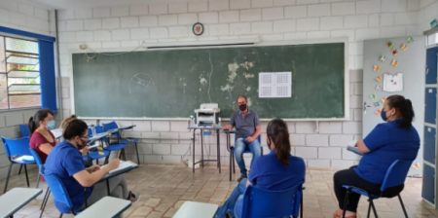

DESCRIÇÃO DAS AÇÕES EXECUTADAS
AÇÃO: Reunião com Assistente Social do CRAS
Data: 25/01/2021 | Local: CRAS
Público Alvo/Participantes: Assistente Social, Pedagoga e equipe do CRAS
Número de Convocados: 03 | Número de Presentes: 03
Materiais Utilizados: Transporte próprio.
Descrição: Apresentação da Assistente Social a técnica de referência do CRAS, que fez um breve relato sobre a Secretária de Assistência e Desenvolvimento Social.
Apresentou-se os nomes dos usuários que não responderam ao nosso contato em relação a rematrícula. A Assistente Social da ALC foi orientada sobre o SCFV, pela técnica do CRAS.

Resultados Alcançados: Entendimento sobre o SCFV em parceria com o CRAS.
Pontos Facilitadores: Participação da Assistente Social, Pedagoga e Técnica de referência do CRAS.
Pontos Dificultadores: Não houve
Registro Fotográfico:

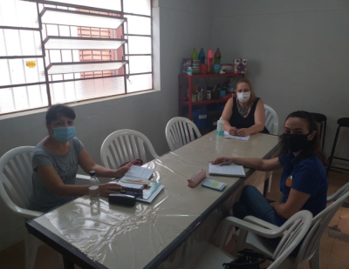
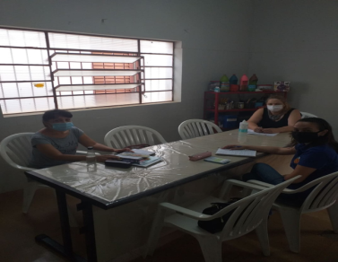

DESCRIÇÃO DAS AÇÕES EXECUTADAS
AÇÃO: Reunião com os orientadores
Data: 27/01/2021 | Local: ALC
Público Alvo/Participantes: Equipe ALC
Número de Convocados: 04 | Número de Presentes: 04
Materiais Utilizados: Sala de artes
Descrição: Elaboração do vídeo para iniciarmos as atividades do SCFV, com boas vindas.
Poema do Bráulio Bessa, nome Prevenir, cuide de sua família.
Importante ressaltar o uso de álcool em gel e máscaras.
Resultados Alcançados: Trocas de informações para montagem do vídeo.
Pontos Facilitadores: Interação dos orientadores, Assistente Social e Psicóloga.
Pontos Dificultadores: Não houve
Registro Fotográfico:

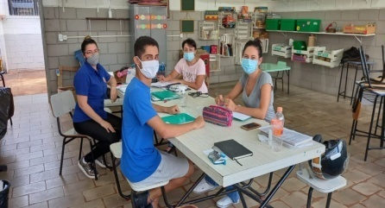
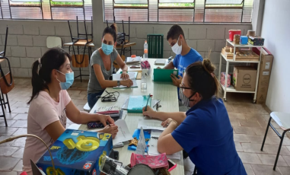

DESCRIÇÃO DAS AÇÕES EXECUTADAS
AÇÃO: Reunião-Rede Socioassistencial
Data: 28/01/2021 | Local: Secretária de Desenvolvimento Social
Público Alvo/Participantes: Equipe Técnica.
Número de Convocados: 04 | Número de Presentes: 04
Materiais Utilizados: Caderno para anotações.
Descrição: A Assistente Social e Psicóloga participaram de uma reunião com as Gestoras da Secretária de Desenvolvimento Social.
A participação foi fundamental para troca de informações sobre o Serviço de Convivência e Fortalecimento de Vínculos, e apresentação dos serviços desenvolvidos pela Secretária Municipal de Desenvolvimento Social.

Resultados Alcançados: Entendimento do fluxograma da Secretária Municipal de Desenvolvimento Social, CRAS, CREAS e o Programa Criança Feliz.
Pontos Facilitadores: Participação da Psicóloga, Assistente Social e Gestores.
Pontos Dificultadores: Não houve.
Registro Fotográfico:

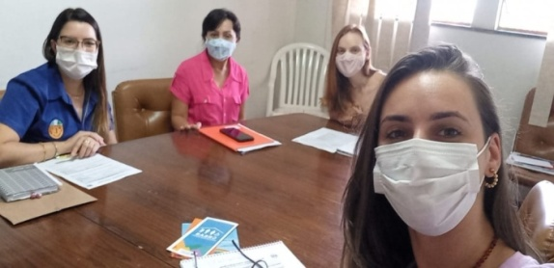

DESCRIÇÃO DAS AÇÕES EXECUTADAS
AÇÃO: Elaboração e Organização de RIFA
Data: 28/01/2021 | Local: ALC
Público Alvo/Participantes: Equipe ALC
Número de Convocados: 14 | Número de Presentes: 14
Materiais Utilizados: Panela de pressão, cartela com nomes.
Descrição: Organização de uma rifa para adquirir material permanente, armários e prateleiras para melhorias das instalações. O produto rifado é uma panela de pressão 4,5l e a cartela contem 50 nomes.
Resultados alcançados: Aquisição de material permanente.
Pontos Facilitadores: Apoio de toda equipe para a venda da rifa.
Pontos Dificultadores: Não houve.
Registro Fotográfico:

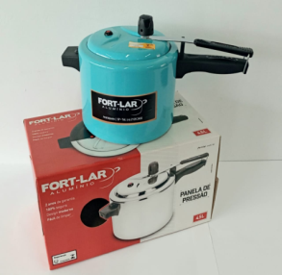
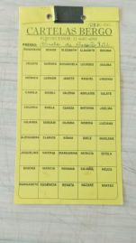

DESCRIÇÃO DAS AÇÕES EXECUTADAS
AÇÃO: Organização das salas
Data: 27, 28 e 29/01/2021 | Local: ALC
Público Alvo/Participantes: Orientadores.
Número de Convocados: 05 | Número de Presentes: 05
Materiais Utilizados: Sala de arte, armários, pátio.
Descrição: Durante o mês de janeiro, houve reuniões para o planejamento e adequação das atividades a serem produzidas e enviadas remotamente para as crianças a partir do mês de fevereiro, bem como organização de ideias para a mudança de decoração das salas e organização dos armários, dos livros, jogos e manutenção no pátio da entidade.

Resultados alcançados: Oportunizar um ambiente organizado.
Pontos Facilitadores: Participação da equipe.
Pontos Dificultadores: Não houve.
Registro Fotográfico:
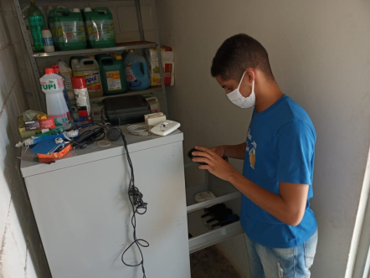

DESCRIÇÃO DAS AÇÕES EXECUTADAS
AÇÃO: Oficina Preparatória de Formação ao Mercado de Trabalho – Auxiliar Administrativo
Data: 12/01/2021 | Local: ALC
Público Alvo/Participantes: Equipe ALC
Número de Convocados: 7 | Número de Presentes: 7
Materiais Utilizados: Ficha de rematrícula, caneta.
Descrição: Do dia 12/01 a 15/01/2021 foi realizado a rematrícula para início das atividades de 2021 e atualização dos dados cadastrais dos usuários do Serviço de Convivência e Fortalecimento de Vínculos (SCFV).
Essa ação foi executada com os protocolos de saúde, com distanciamento, máscara, álcool em gel seguindo as orientações da OMS.

Resultados Alcançados: Comparecimento dos pais e/ou responsáveis.
Pontos Facilitadores: Participação da equipe.
Pontos Dificultadores: Ausência de pais e/ou responsáveis na rematricula.
Registro Fotográfico:
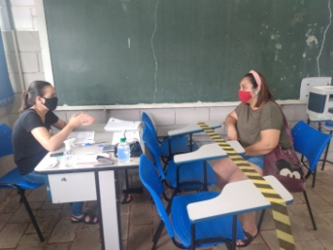

DESCRIÇÃO DAS AÇÕES EXECUTADAS
AÇÃO: Oficina Preparatória de Formação ao Mercado de Trabalho – Marketing e Vendas
Data: 12/01/2021 | Local: ALC
Público Alvo/Participantes: Equipe ALC
Número de Convocados: 8 | Número de Presentes: 8
Materiais Utilizados: Ficha de rematrícula, caneta.
Descrição: Do dia 12/01 a 15/01/2021 foi realizado a rematrícula para início das atividades de 2021 e atualização dos dados cadastrais dos usuários do Serviço de Convivência e Fortalecimento de Vínculos (SCFV).
Essa ação foi executada com os protocolos de saúde, com distanciamento, máscara, álcool em gel seguindo as orientações da OMS.

Resultados Alcançados: Comparecimento dos pais e/ou responsáveis.
Pontos Facilitadores: Participação da equipe.
Pontos Dificultadores: Ausência de pais e/ou responsáveis na rematricula.
Registro Fotográfico:

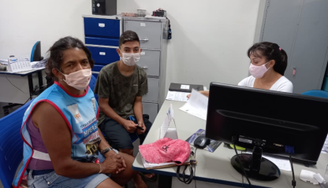
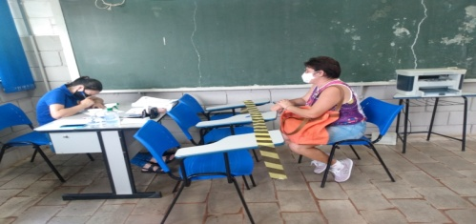

Responsável Técnico:

-------------------------------------------
José Francisco Blanco Bertolo
Presidente

-------------------------------------------
Francineuma Alves de Sousa
Assistente Social
CRESS 63167

